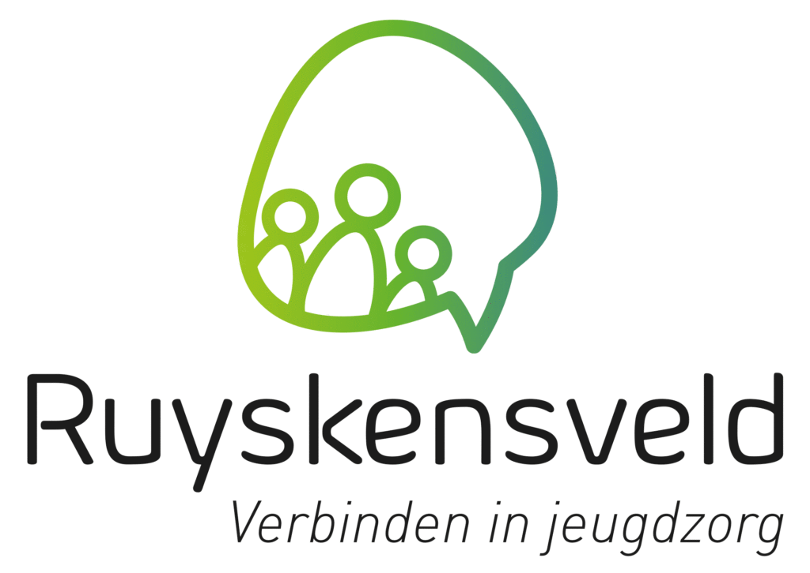
VACATURE voor LEEFGROEP KOLIBRIE
Functie: Leerkracht

Campus Erembodegem
Termurenlaan 28 – 9320 EREMBODEGEM

Tijdelijke tewerkstelling
Deeltijds: 50% (11 of 13u/week)/ te bespreken
Startdatum: zo snel mogelijk Verbinden in Veilig Verblijf

Als erkende jeugdzorgorganisatie begeleiden we binnen Ruyskensveld 293 hulpverleningstrajecten. We bieden residentiële, ambulante en mobiele zorg op maat aan gezinnen, kinderen, jongeren en hun context. Om dit te kunnen realiseren kunnen we rekenen op 220 gemotiveerde en betrokken medewerkers. Onze vijf campussen zijn verspreid in Zuid-Oost-Vlaanderen (Erembodegem – Ronse – Maarkedal – Zwalm en Geraardsbergen).

Voor onze werking Kolibrie ‘veilig verblijf’ zijn we op zoek naar een leerkracht: iemand met ‘passie’ en ‘goesting’ die zijn of haar schouders willen zetten onder een nieuw verhaal met een uitdagend karakter.

Onze werking

Het team bestaat uit 8 begeleiders en een contextbegeleider onder leiding van een hoofdbegeleider en met ondersteuning van de pedagogisch coördinator en coördinator. We begeleiden 6 meisjes met een complexe problematiek (tussen de 12 en 18 jaar). Dit in een nieuw gebouw op het domein van onze campus in Erembodegem.

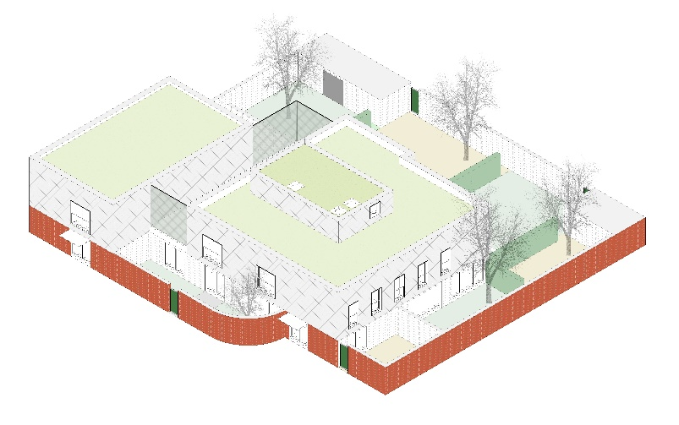
‘Veilig verblijf’ wil in de eerste plaats een plek zijn waar een meisje veiligheid, stabiliteit en rust kan vinden, zodat er opnieuw de ruimte komt om te werken aan haar persoonlijke ontwikkeling. Elk verblijf bij ons is voor een meisje een nieuwe start om een geblokkeerd traject om te buigen naar een positief hulpverleningstraject. We willen het meisje en het netwerk rondom haar ten gronde leren kennen en uitzoeken wat er achter haar (negatief) gedrag schuilt. We willen begrijpen waar het in het verleden mis liep, maar ook wat haar drijfveren, noden en behoeften zijn. Maatwerk is hierbij de norm. In kleine stappen werken we naar verandering. Dit in nauwe samenwerking met het voor haar belangrijke netwerk. We willen bewust een kleine schakel zijn in het traject naar re-integratie in de maatschappij.

Hoe ziet jouw toekomstige job er uit?

Je biedt onderwijs aan de meisjes die er op dat moment klaar voor zijn. Je werkt vanuit duidelijkheid en structuur, maar vooral op maat. Je bent iemand die een educatief leermoment kan bieden en les kan geven op maat van onze jongeren. Je bent een creatieve duizendpoot en staat in voor een onderwijsaanbod gedurende 11u of 13u per week in nauw overleg met je co-teacher en ondersteuning van het team. Je ziet ook in uitdagende momenten een leerkans. Je gaat samen op pad en zoekt steeds naar een manier om verbinding te maken. Je bent een natuurtalent in plannen en organiseren, waardoor je een veilig leerklimaat faciliteert voor de meisjes.

Naar wie kijken we uit?
Als TOAH-leerkracht (Tijdelijk Onderwijs aan Huis) geef je individueel les aan leerlingen die door plaatsing in veilig verblijf niet naar school kunnen gaan. Je helpt hen om de leerstof bij te houden en de aansluiting met de klas niet te verliezen.
Wat houdt de taak in?
- Individueel lesgeven of groepslesmomenten (2 tot 6 jongeren)
- Leerplan op maat: Je stemt de lessen af met de thuisschool en de vakleerkrachten, zodat je de belangrijkste leerstof behandelt zonder de leerling te overbelasten.
- Begeleiding en motivatie: Naast het overbrengen van leerstof (zoals wiskunde, talen of PAV), fungeer je vaak als een belangrijk persoonlijk contactmoment dat de band met het schoolleven warm houdt.
- Overleg: Je onderhoudt contact met de ouders, de klastitularis, de zorgcoördinator en soms het CLB over de voortgang en het welzijn van de jongere.
- Administratie: Je houdt bij welke lessen zijn gegeven en registreert in smartschool en eCQare.

Je neemt eigenaarschap op. Je bent trots op wat je doet, je bent en voelt je verantwoordelijk.
Je bent sterk in professionele zelfreflectie en hebt een groot zelfbewustzijn.
Je bent een teamspeler, maar kan ook zelfstandig te werk gaan.

Je hebt daarnaast ook een diploma in een sociale richting en bent bereid tot bijscholing of herscholing. Je bent leergierig.
Je beschikt over een recent uittreksel uit het strafregister model 2.
Je hebt bij voorkeur een rijbewijs categorie B.

Wat hebben we jou te bieden?

Een uitdagende job in een dynamische, innovatieve, warme en deskundige werkomgeving
Tijdelijke aanstelling voor 1 schooljaar (11 of 13 lesuren) of te bespreken
Verloning volgens officieel barema onderwijs
Relevante anciënniteit kan overgenomen worden
Vaste momenten per week:
- Maandag 8u30-12u, dinsdag 8u30-12u30 en 13u30-16u, woensdag 9u-12u (vergadering), vrijdag 8u30-12u
OF
- Maandag 8u30-12u, dinsdag 13u30-16u, woensdag 9u-12u (vergadering) en 13u30-15u, donderdag 8u30-12u
Opleidings- en vormingsmogelijkheden / groei- en ontplooiingsmogelijkheden
Werkplek die vlot bereikbaar is met het openbaar vervoer en er is een ruime parking
Je plaats van tewerkstelling is Ruyskensveld Erembodegem. Je bent contractueel verbonden aan VTI De Kering



Interesse?

Stuur dan je motivatiebrief en CV naar Ingeborg Amerijckx (coördinator) en Laenja Pieyns (hoofdbegeleidster Kolibrie)
Enkel via mail: ingeborg.amerijckx@ruyskensveld.be en laenja.pieyns@ruyskensveld.be en dit ten laatste tegen 05/11/2026

Ruyskensveld vzw
Termurenlaan 28
9320 EREMBODEGEM
Tel: 053 / 78 44 82
info@ruyskensveld.be
www.ruyskensveld.be
ON: 0454 113 319

